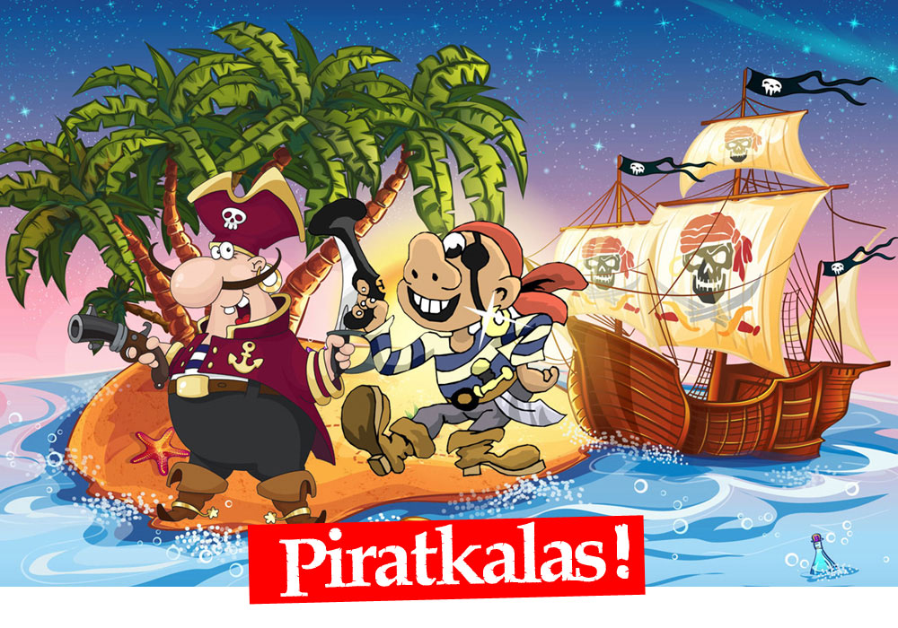

Piratkaptenen Tveskäggs värsta fiende, den grymme kapten Svartskägg, är ute efter hans sjörövarskatt! Själv har Tveskägg förlist på en öde ö och nu har han skickat en flaskpost – kom och hjälp till att lösa piratmysteriet!
När? Var? Hur? Skriv din text här…

